**Heroes of the frozen throne. Руководство пользователя.**

После нажатия кнопки “Start game” вам будет доступно поле,

состоящее из шестиугольников. (Если стало страшно, не пугайтесь, выход из игры производится сочетанием клавиш Shift + Esc).

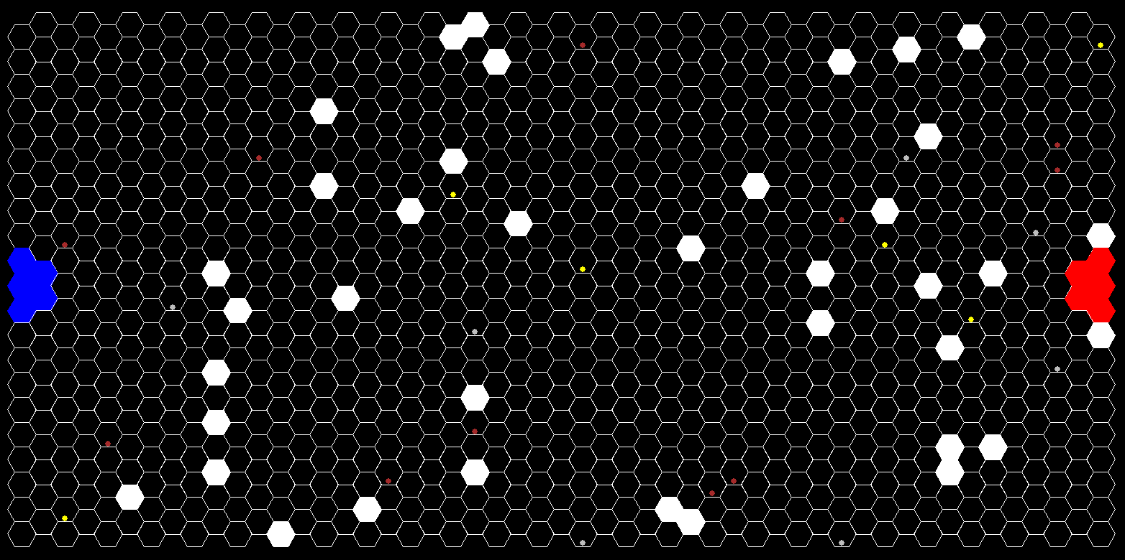Каждый шестиугольник - это клетка, в которую вы можете ходить, если она не занята. Белые клетки заняты препятствиями. Про остальные клетки будет сказано позже.

В игре участвуют два игрока. Первому игроку принадлежит синий трон (состоит из синих клеток), а второму красный (состоит из красных клеток).



Каждый трон обладает своим здоровьем.

При клике левой кнопкой на трон открывается меню трона, где можно покупать новых юнитов.

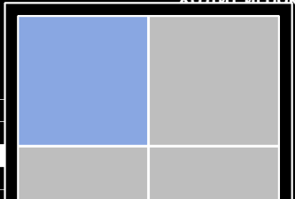

Юниты покупаются за ресурсы (Дерево, Железо, Золото). Каждый ресурс добывается с помощью способности юнита Worker, на клетках с обозначением ресурсов.

Ресурсы игрока и их прирост, делающего ход, отображаются сверху.



Юниты, на покупку которых не хватает ресурсов, в меню обозначаются серым цветом.

При выборе юнита в магазине (с помощью левой кнопки мыши), клетки, на которые его можно поставить подсвечиваются белыми маркерами.

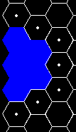

При выборе юнита на поле, клетки, на которые его можно поставить подсвечиваются белым, а клетки, которые можно атаковать красным.

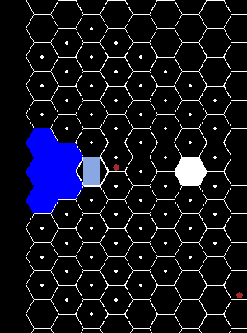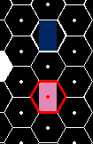

У юнитов есть здоровье, мана, атака, некоторое количество ходов (шагов по клеткам поля) и уникальные способности. (Все это мы можем увидеть, кликнув по нужному юниту левой кнопкой мыши)



Персонажи, обладающие способностями:

1) Worker. Способность – Build. Клетка, на которой он стоит (если та помечена маркером ресурса), каждый ход будет приносить какое-то количество соответствующего ресурса. (Коричневый маркер обозначает дерево, желтый обозначает золото, серый обозначает железо). Для каждой клетки с маркером достаточно одного использования способности. Ресурсы будут добываться, пока маркер не пропадет после обновления мест добычи ресурсов или пока постройка не будет сломана вражеским юнитом.

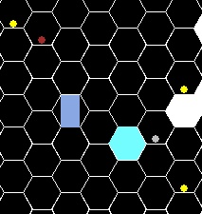

2) Wizard. Способность – Heal. Лечит выбранного союзного юнита.

3) Morphling. Способность - Mana_regen. Восстанавливает ману выбранного союзного юнита, если тот обладает маной.

4) Itachi. Способность – Genjitsu. Переманивает выбранного вражеского юнита на свою сторону.

Для активации способности используется клавиша Q. Для завершения направленных способностей используется левая кнопка мыши.

В правом нижнем углу окна имеется две кнопки:

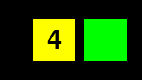

1) Желтая кнопка показывает количество юнитов, у которых остались шаги.

При нажатии подсвечивает этих юнитов.

2) Зеленая кнопка отвечает за смену хода.

Ход отображается в правом верхнем углу.



Цель игры – собрать ресурсы, создать свою армию юнитов и уничтожить трон противника.